Cómo utilizar su tableta Samsung para el

Panel Piloto Preguntamos a Estados Unidos

Conozca su dispositivo
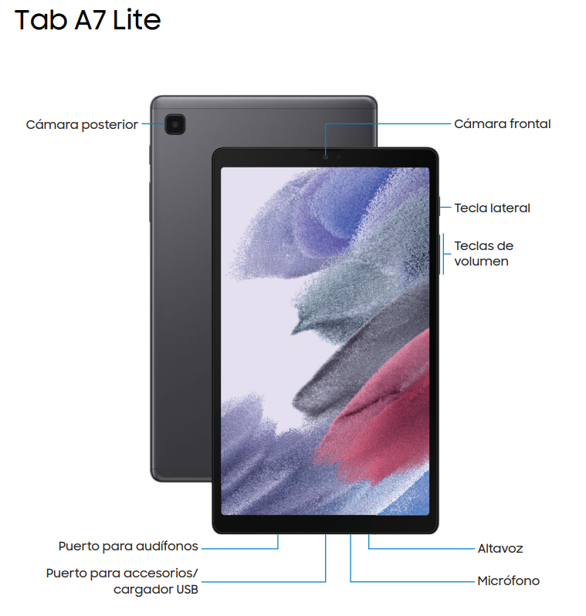

Empezar a usar su dispositivo
- Antes de encender su tableta Samsung, asegúrese de que está completamente cargada. Para cargar la tableta, enchufe el cable del cargador e inserte el adaptador en el puerto ubicado en la parte de abajo de la tableta.
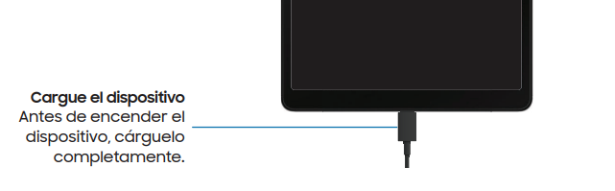
- Una vez que enchufe su dispositivo, el porcentaje de batería se mostrará en el centro del dispositivo, incluso si no está encendido.
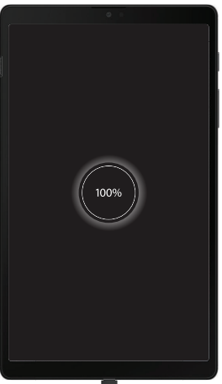
- Para encender el dispositivo, mantenga presionada la tecla lateral ubicada en el lado derecho de la tableta, arriba de los controles de volumen, como se observa en la siguiente imagen.
- Para bloquear la pantalla de su tableta, presione la tecla lateral ubicada en el lado derecho de la tableta. Esta es la misma tecla que al mantener presionada encenderá la tableta. Para desbloquear el dispositivo, simplemente presione la tecla lateral y deslice el dedo en la pantalla de izquierda a derecha.
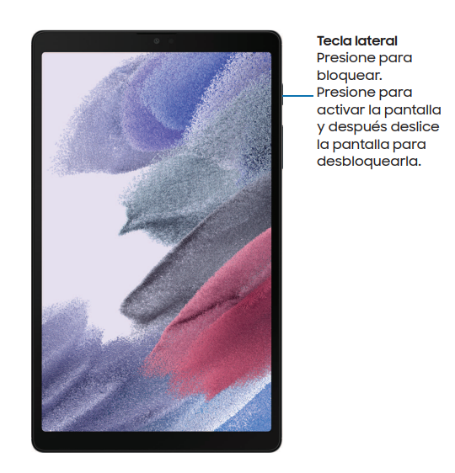
- Si usted ha configurado el reconocimiento facial, patrón, PIN o contraseña, necesitará ingresar esta información para desbloquear el dispositivo.
- Para apagar la tableta, simplemente mantenga presionada la tecla lateral que se utiliza para encender la tableta (power key). Luego aparecerá una pantalla con la opción de apagar (“Power Off”).
- Para ajustar el volumen de la tableta, presione hacia arriba o abajo la barra lateral ubicada en el lado derecho del dispositivo, justo abajo de la tecla lateral para encender la tableta.

Conectarse a Internet

Chequer su conexión móvil
Su tableta viene con un plan de datos móviles ilimitados habilitado y debe conectarse a internet de manera automática. Sin embargo, para verificar si usted está conectado a internet móvil, navegue a la configuración y busque el símbolo de 4G.

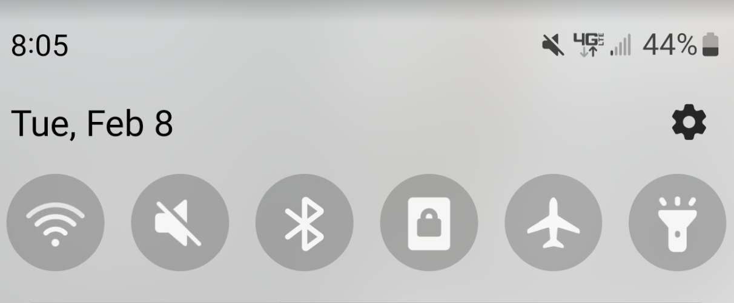Conectándose a wifi
La tableta Samsung tiene activado el plan de datos móviles y se debe conectar a internet automáticamente. Sin embargo, tener acceso al wifi puede ser útil si la señal del servicio de datos móviles es débil.
- Para conectarse a una red de wifi, ingrese a la configuración del dispositivo deslizando el dedo en la pantalla del dispositivo de arriba hacia abajo. Seleccione el ícono que se muestra en la siguiente imagen y luego seleccione “Connections” Wi-Fi. Esto mostrará una lista con las redes de wifi disponibles.

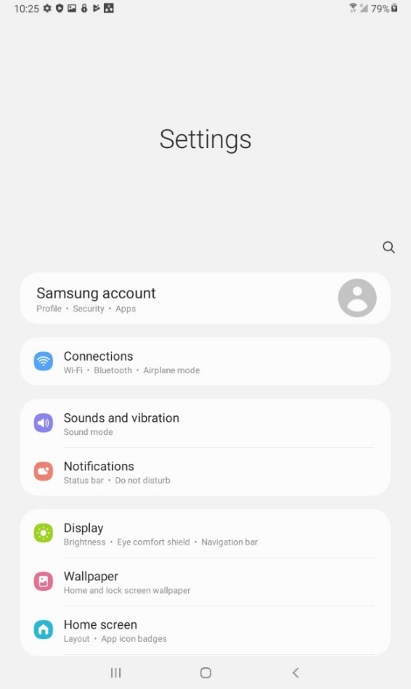
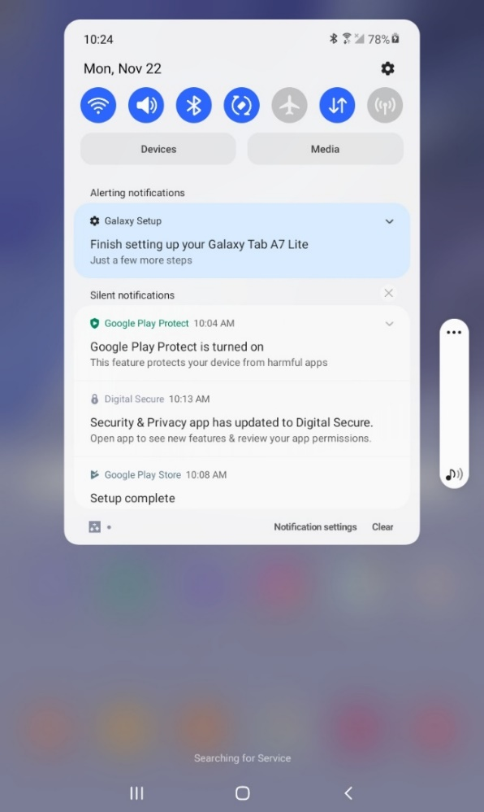

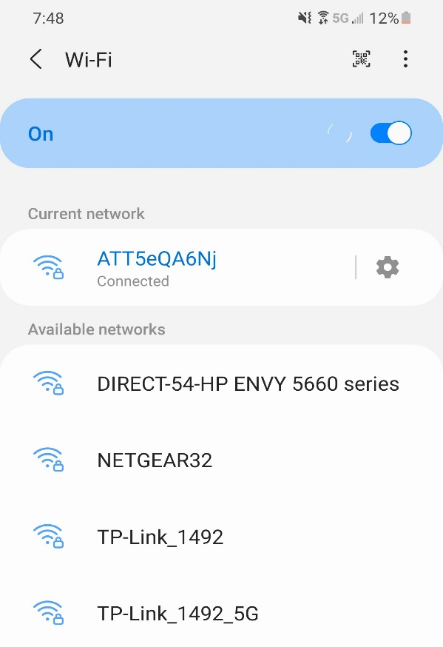

Ingresar a las encuestas del Panel Piloto Preguntamos a Estados Unidos en su tableta
- Todas las encuestas pueden ser completadas por internet, utilizando el navegador Chrome que se encuentra cargado en su tableta y al cual se tiene acceso mediante el ícono ubicado en la pantalla de inicio como se muestra a continuación, o con cualquier otro dispositivo al que tenga acceso y que esté conectado a internet.
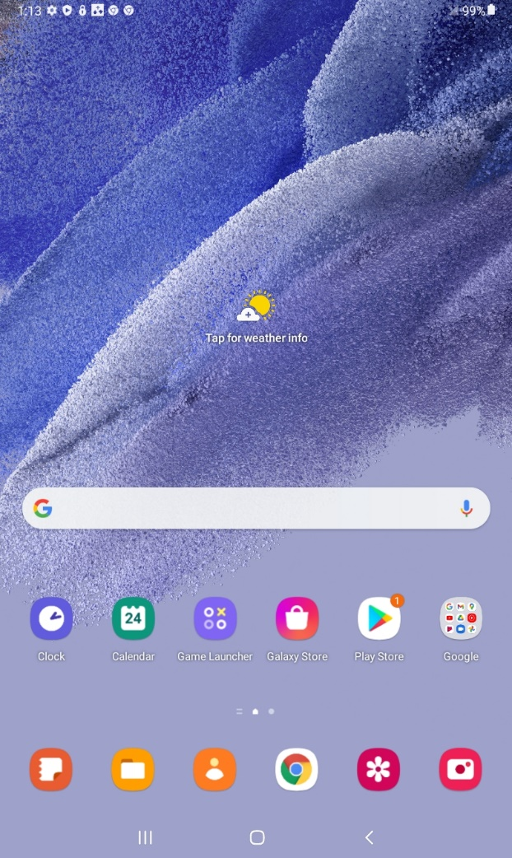
- Para tener acceso a las encuestas del Panel Piloto Preguntamos a Estados Unidos utilizando su tableta:
  - Haga clic en el enlace que recibió en su correo electrónico o ingrese en el navegador de internet el enlace proporcionado en su carta de invitación.
  - Luego de ingresar al enlace, ingrese el número de identificación personal (PIN) que le proporcionaron en su carta de invitación para empezar la encuesta.

Obtener ayuda con su tableta
- Si usted tuviera problemas con su tableta o mientras trata de tener acceso a las encuestas del panel, puede comunicarse con el equipo del proyecto por:
  - Correo electrónico: askuspanel@rti.org
    - Por favor incluya su nombre y el número de identificación personal (PIN) de la encuesta, si está disponible.
    - Si bien usted puede enviar mensajes de correo electrónico en cualquier momento, note que es probable que se responda a su mensaje de lunes a viernes entre las 8:00 a.m. y las 5:00 p.m.
- Línea directa del proyecto: 1-866-558-0774
    - Usted también puede llamar a la línea directa del proyecto. Si no puede comunicarse con un miembro del equipo del proyecto, deje un mensaje que incluya su nombre, número de identificación personal (PIN) de la encuesta si está disponible y número de teléfono, y le devolveremos su llamada lo antes posible.
    - La línea directa está disponible entre 9:00 a.m. a 12:00 de la medianoche, de lunes a jueves; de 9:00 a.m. a 11:00 pm los viernes; de 10:00 am a 9:00 p.m. los sábados y de 1:30 p.m. a 11:00 p.m. los domingos (hora del este).
- También puede acceder la guía de inicio rápido de su tableta, incluida en la caja en la que vino su tableta o en el enlace a continuación. Para configuraciones más avanzadas de su tableta, también puede acceder el manual completo en el siguiente enlace:
  - Guía de Inicio Rápido de la Tableta Samsung Galaxy Tab A7 (en inglés): https://downloadcenter.samsung.com/content/UM/202106/20210624005839913/WIFI_Galaxy_Tab_A7_Lite_IBG_050621.pdf
  - Manual de Usuario completo de la Tableta Samsung Galaxy Tab A7 (en español): https://downloadcenter.samsung.com/content/UM/202106/20210614233742001/SAM_T220_T227_SP_UM_R11.0_060721_FINAL.pdf

Cuidado de su tableta
- Mantenga su tableta cargada cuando no la utilice. Cuando esté cargando su tableta:
  - Utilice el cable para cargar que le proporcionó RTI. No utilice otro cargador, incluso si parece ajustarse a su tableta.
  - Asegúrese que el cable para cargar está seguro en el puerto de carga en la parte de abajo de su tableta.
  - Evite mover el puerto del cable para cargar mientras esté conectado a la tableta. Hacer eso puede dañar el puerto en su tableta.
- Limpie la pantalla de su tableta regularmente.
  - Limpie la superficie de la pantalla suavemente con un paño de algodón suave o toallitas limpiadoras diseñadas específicamente para limpiar pantallas.
  - No utilice limpiadores abrasivos.
  - No vierta ni rocíe líquidos directamente en su tableta, ni lave su tableta con un paño muy mojado.
- Mantenga su tableta alejada de temperaturas extremas, incluida la luz solar directa.
- Evite exponer su tableta al agua, suciedad, polvo, arena, etc.
- Mantenga su tableta en su estuche protector.
- Cuando la lleve en un bolso, asegúrese que está en un compartimiento separado y que la pantalla está protegida.
- Si su tableta se rompe o deja de funcionar y no puede lograr reiniciarla, comuníquese con el equipo de apoyo del Panel Piloto Preguntamos a Estados Unidos por correo electrónico a askuspanel@rti.org o llame al 1-866-558-0774.

